ΖΩΓΡΑΦΙΚΗ ΜΕ ΠΙΝΕΛΑ ΜΕ ΠΑΙΔΙΑ
Έκθεση ζωγραφικής με έργα μαθητών, 12^{ο} δημοτικό σχολείο, 17.12.2011
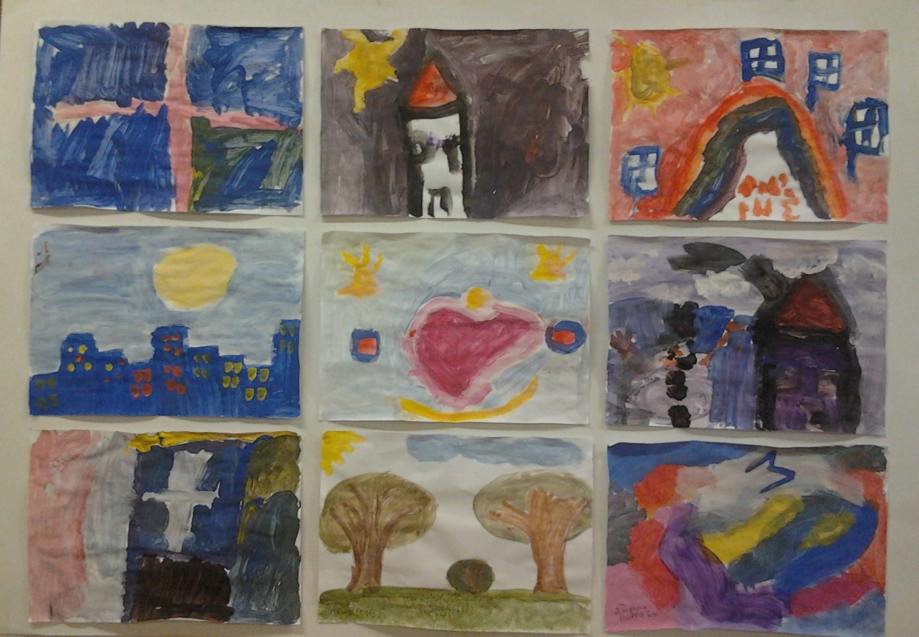
Παρατηρείστε προσεκτικά τη θεματολογία. Στα παιδιά έχει δοθεί η οδηγία να γεμίζουν όλο το χαρτί τους, να «απλώνονται» σε όλο τον χώρο του έργου τους.
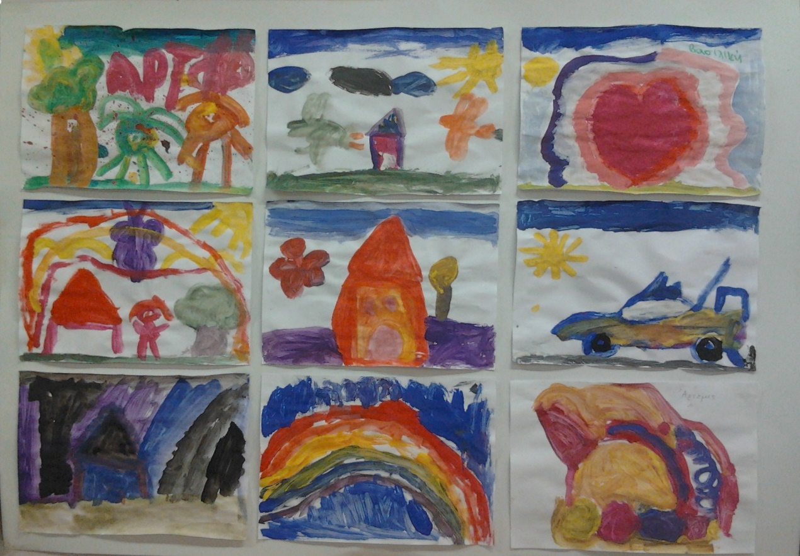
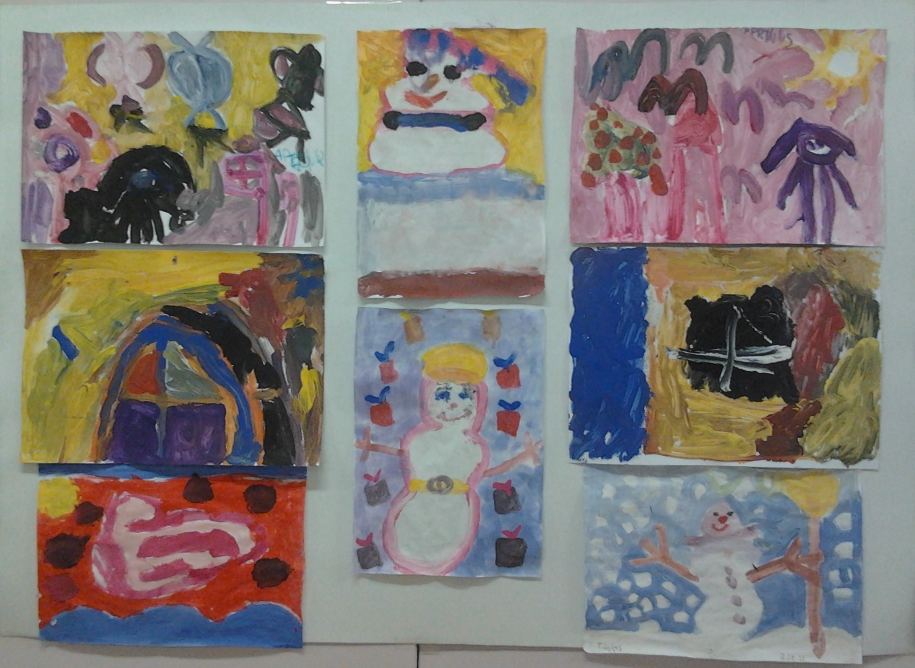
Υλικά: Χρώματα σε υγρή μορφή, κόκκινο, κίτρινο, μπλε, άσπρο και μαύρο.
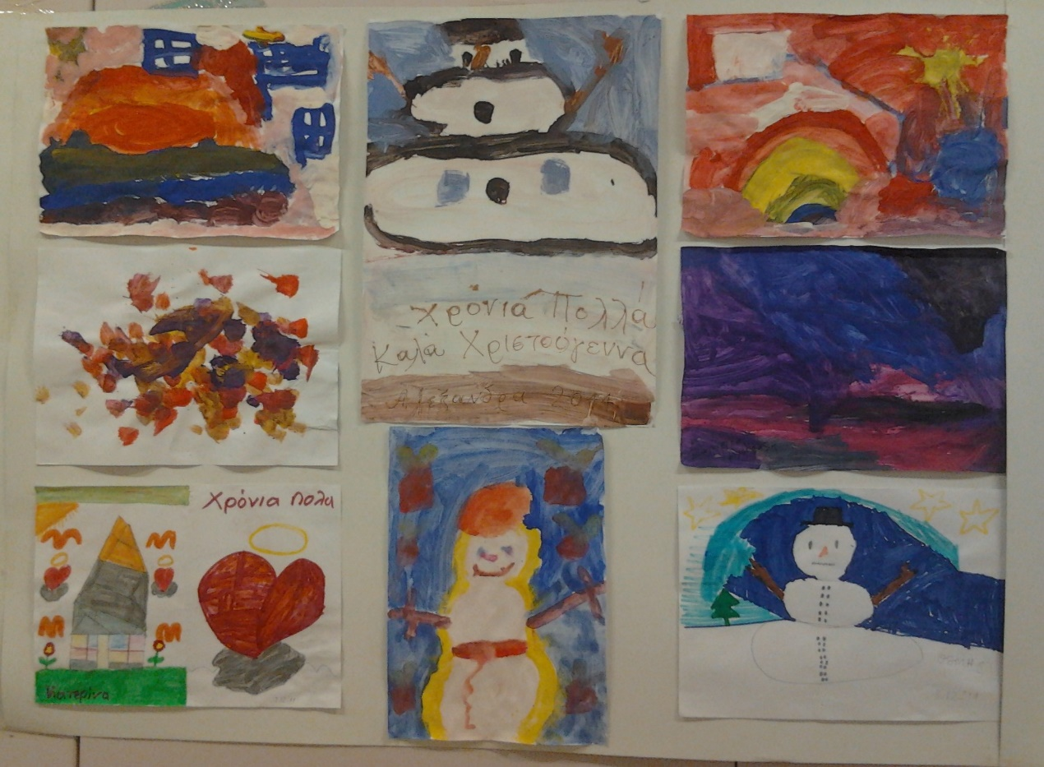
Υλικά: Πινέλα πλακέ, αλουμινόχαρτο από την ανάποδη για παλέτα, μπουκάλια νερού κομμένα στη μέση, χαρτί κουζίνας για σκούπισμα των πινέλων. Εφημερίδες.
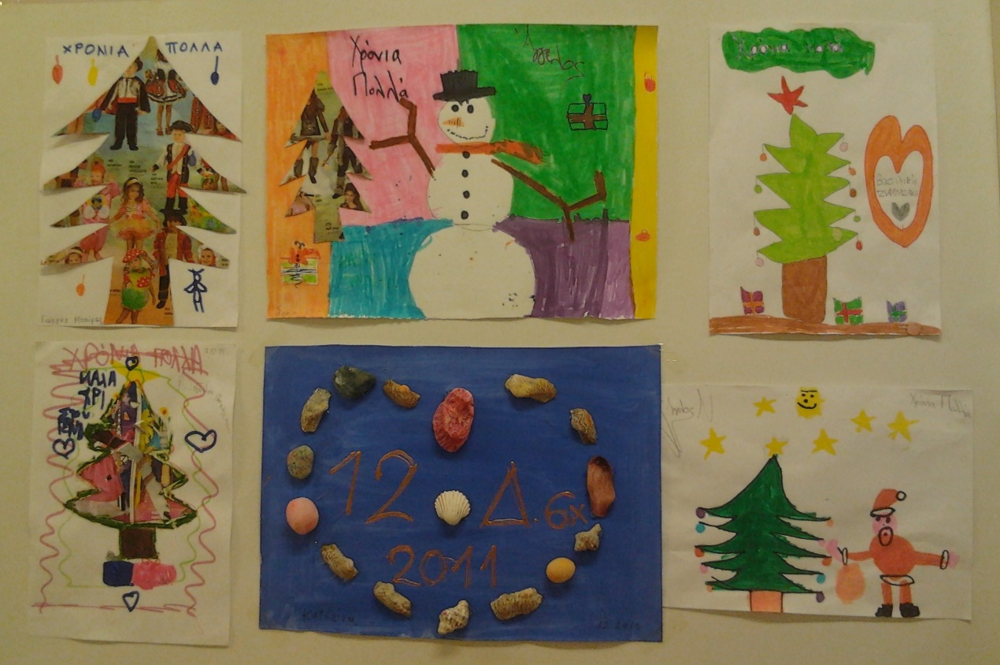
Στην έκθεση εκτέθηκαν και κολλάζ. Υλικά: Εφημερίδες και περιοδικά, μαρκαδόροι, κόλλες στικ, ρευστές και πιστόλι σιλικόνης, ψαλίδια. Κολλάζ με όστρακα στο κέντρο.
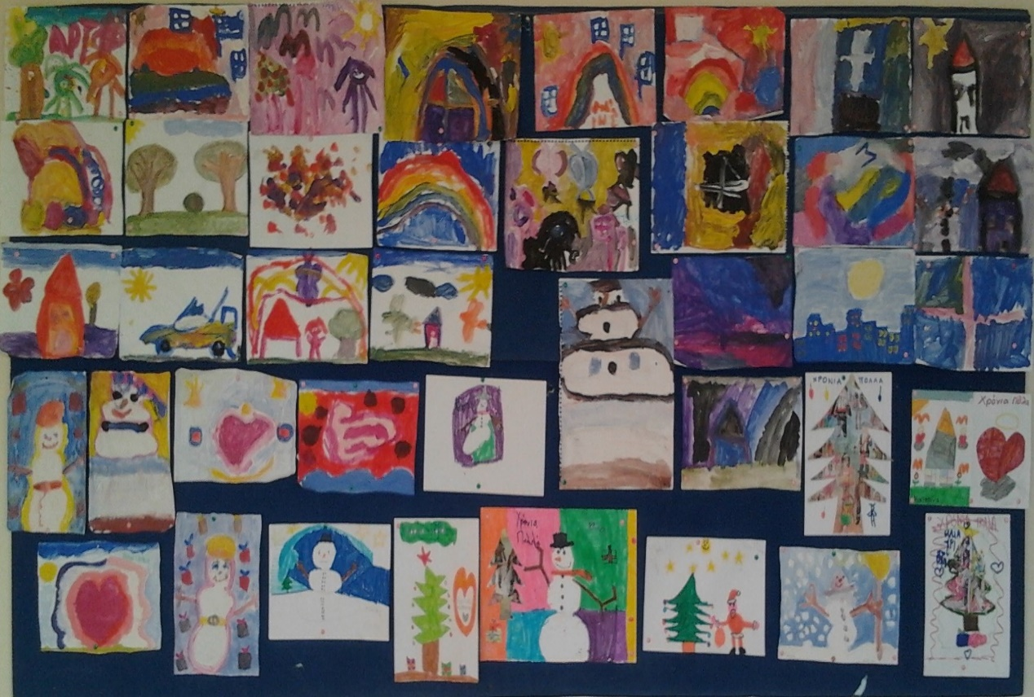
Έκθεση των έργων στο χώρο διδασκαλίας, στις 3.12.2011, πάνω σε μπλε χαρτί του μέτρου.
Στόχος στα εικαστικά: Αρμονικός συνδυασμός χρωμάτων, σχημάτων γραμμών, αντιθέσεις θερμών-ψυχρών, ανοιχτών-σκούρων χρωμάτων. Ισορροπημένη σύνθεση. Διαθεματική διάσταση: Μελέτη περιβάλλοντος, γλώσσα: «πώς αισθάνομαι», «πράγματα που αγαπώ».
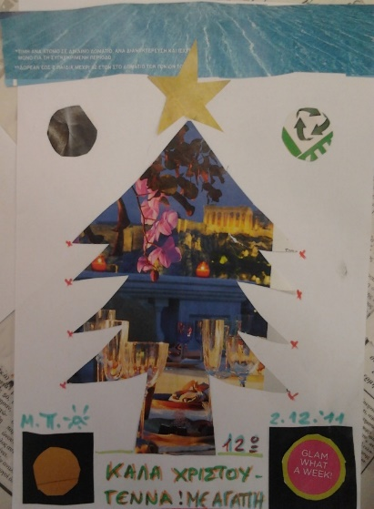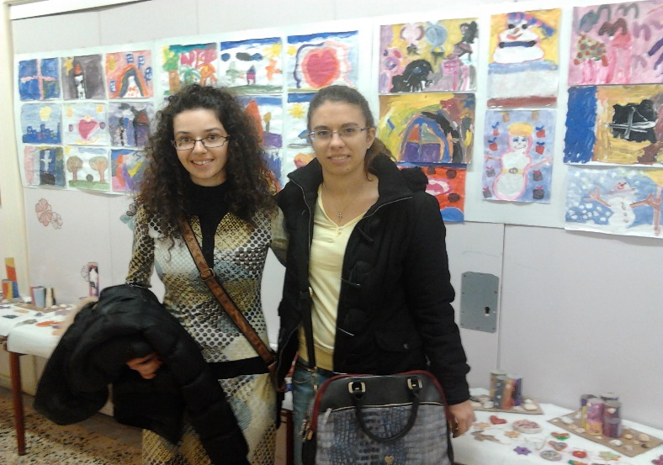
Στην ομάδα συμμετείχαν παιδιά Α΄-Δ΄ δημοτικού, και το μάθημα πραγματοποιούνταν σε συνεργασία με τον Σύλλογο γονέων κηδεμόνων του 12^{ου} δημοτικού σχολείου.
Των έργων που παρουσιάζονται εδώ, έχουν προηγηθεί μαθήματα μίξης βασικών και συμπληρωματικών χρωμάτων μεταξύ τους, μίξεις άσπρου και μαύρου όπως και μίξης του άσπρου με τα χρώματα.
Παρατηρήσεις:
- Παρατηρείτε ότι πολλά παιδιά ζωγραφίζουν την Ελληνική σημαία. Πώς την αναπαριστούν;
- Παρατηρείτε προσεκτικά, ποιές από αυτές είναι χαρούμενες εικόνες και ποιές όχι;
- Πώς αναπαριστούν τον εαυτό τους τα παιδιά; Με τι χρώματα;
- Πώς ζωγραφίζουν τα παιδιά το σπίτι; Με τι χρώματα; Σε τι θέση στο έργο;
- Παρατηρείστε προσεκτικά ένα-ένα τα έργα. Σε ποιά από αυτά τα έργα η αναπαράσταση του ανθρώπου βρίσκεται στη φάση του «κεφαλοπόδαρου;». Τι σημαίνει αυτό;
- Ποιά είναι η χρήση του μαύρου και των σκούρων χρωμάτων στα έργα; Τι συναισθήματα σας προκαλούν;
- Ποιά θέματα ξεχωρίζουν για την πρωτοτυπία τους και για τον διαφορετικό τρόπο έκφρασης; Επιχειρήστε να δώσετε δικούς σας τίτλους στα έργα.

